Farnost Dubňany pořádá již tradiční
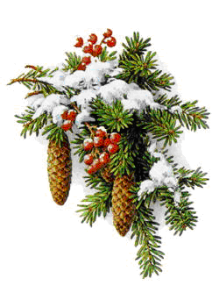
FARNÍ JARMARK
před kostelem
v neděli 18. prosince 2022
od 8.30 do 12.30 hod.
K zakoupení bude cukroví, víno, med, perníčky, vánoční dekorace a jiné drobné dárečky...
Polovina výtěžku poslouží na opravy našeho kostela
a druhá polovina opět na charitativní účely
Pokud budete chtít něčím přispět, prosím přinášejte
v sobotu 17. prosince na faru od 14:00 do 17:00 hod.
Všechny vás srdečně zveme

